Le caté, y avez-vous pensé ?
Où ? Quand ? Comment ?

INSCRIPTIONS OU REINSCRIPTIONS
Pour la CATECHESE des ENFANTS 2019

Chaque année, il est nécessaire de réinscrire votre enfant au caté, en septembre, même s’il est scolarisé dans un établissement catholique.

Pour vous permettre de nous rejoindre, nous avons multiplié les lieux et les jours de rencontre avec les catéchistes. Vous pourrez donc vous rendre dans l’un des endroits indiqués, en fonction de vos disponibilités, et ce, quel que soit votre lieu de résidence.

Tous les renseignements vous y seront donnés, et les dates de réunions de parents seront communiquées ce soir-là.

Merci de bien vouloir régler les frais d’inscription de 21 euros, le jour de l’inscription et de nous communiquer ce jour-là la date et le lieu de baptême de votre enfant s’il est baptisé.

Surtout, n’oubliez pas de venir inscrire OU réinscrire votre enfant au caté pour l’année 2019-2020, en vous reportant aux dates qui sont au dos de ce dépliant.
Aucune inscription ne sera prise par téléphone. Merci.
IPNS
MARDI  03 /09/2019 | De 18h à 20h  COLEMBERT  Salle des associations
MERCREDI 04/09/2019 | De 18h à 20h  SELLES  Salle des Fêtes
JEUDI  05/09/2019 | De 17h à 20h  Eglise de SAMER
VENDREDI 06/09/2019 | De 17h à 20h  DESVRES,  Salle St Joseph
LUNDI 09/09/2019 | 18h à 20h  QUESTRECQUES  Salle des fêtes (mairie)
MARDI  10 /09/2019 | De 18h à 20h  CREMAREST  Salle des fêtes

N’oubliez pas de noter la messe de rentrée les :
Samedi 14 septembre à 19h à Senlecques

Dimanche 15 septembre à 9 h30 à Samer,

à 11h15 à Crémarest

Contact : Mme Jeanne-Marie Duflos
Tél : 06 02 62 96 38
Mail : daniel.duflos@neuf.fr

Paroisse Notre Dame des Ardents en Boulonnais
Alincthun, Belle et Houllefort, Bellebrune, Bournonville, Brunembert, Colembert, Courset, Crémarest, Desvres, Doudeauville, Henneveux, Le Wast, Longfossé, Longueville,Lottinghen,Menneville,
Nabringhen, Quesques, Saint-Martin-Choquel, Selles, Senlecques, Vieil-Moutier, Wirwignes,
Ensemble scolaire saint Nicolas-saint Joseph

Paroisse Saint Wulmer entre Liane et Canche
Carly, Cormont, Halinghen, Hubersent, Lacres, Questrecques, Samer, Tingry, Verlincthun,Widehem,
Wierre au Bois, Ecole St Wulmer

Le caté…
C’est découvrir la joie de croire en Jésus.
C’est grandir ensemble dans la foi.

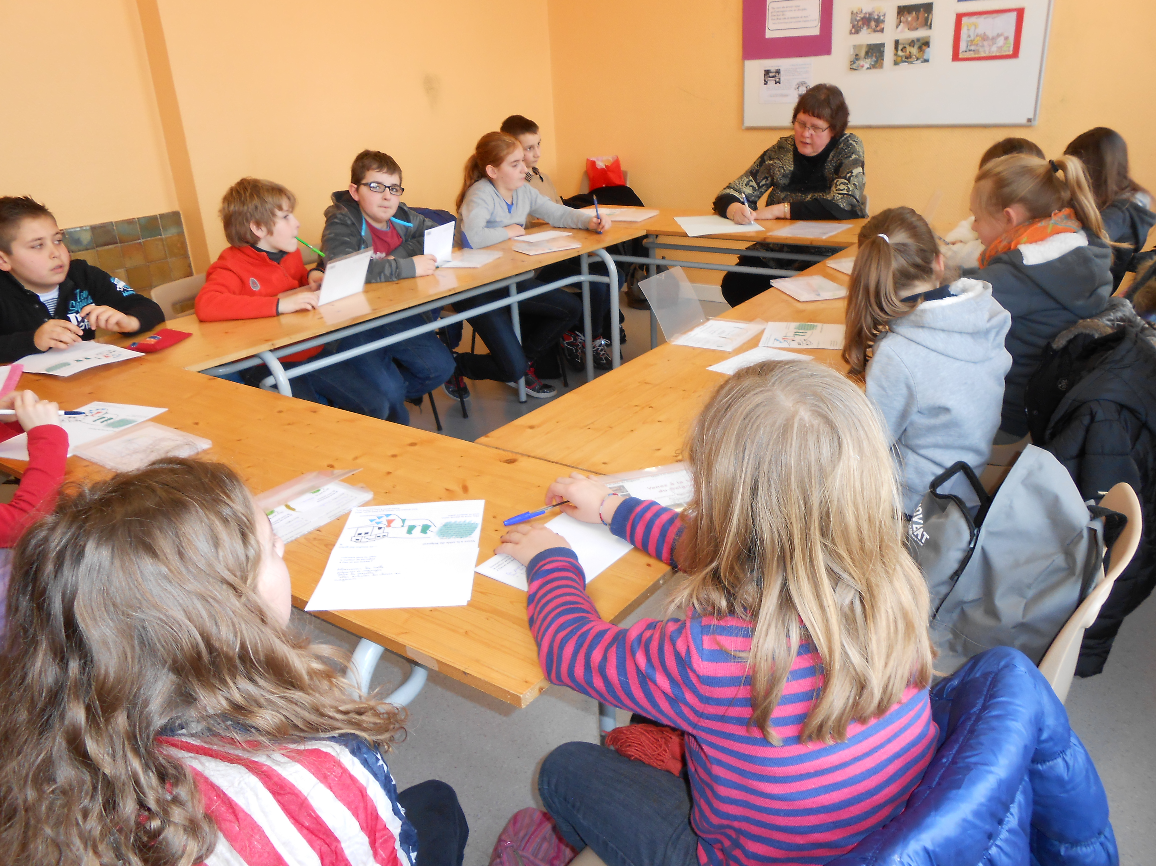

LE CATÉ, C’EST POUR TOI AUSSI !

Votre enfant a entre 2 et 7 ans :

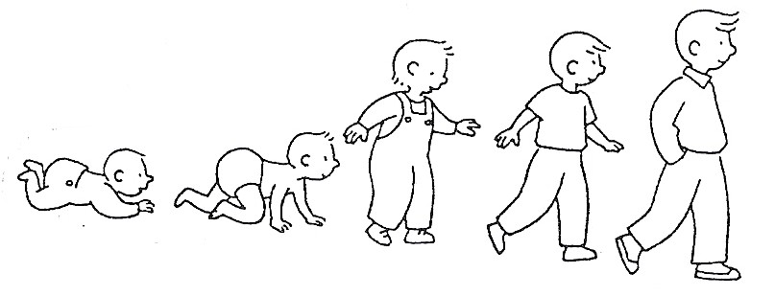
Des rendez-vous sont proposés de temps en temps aux familles de jeunes enfants, en particulier pour fêter et célébrer Noël et Pâques.
Ces rencontres festives et conviviales s’appuient sur des moyens adaptés à des petits. Elles sont toujours un grand moment de bonheur pour tous ceux qui y participent. Elles sont une chance pour vivre les premiers pas dans la foi en famille.

Votre enfant a 7 ans :



C’est l’année de Graines de Parole. Les enfants et leurs parents sont invités ensemble à cinq rencontres dans l’année. Chaque rencontre est l'occasion de se laisser toucher par la Parole de Dieu. Les moyens utilisés sont beaux, variés, joyeux...N’hésitez pas à nous rejoindre !
Votre enfant a 8, 9, 10 ans :
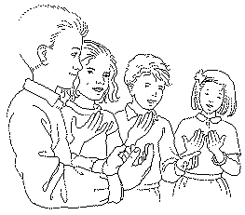

Faites-lui la proposition de l’inscrire dans un groupe de caté… parce que, petit, vous l’avez fait baptiser, ou parce que lui-même en exprime le désir ou encore parce que vous pensez que c’est un plus et une chance pour lui !
Avec un(e) adulte, et en équipe, votre enfant pourra réfléchir aux questions qu’il se pose sur lui-même, la vie, le monde et Dieu.

Pour les jeunes en collège : 5è, 4è, 3è :
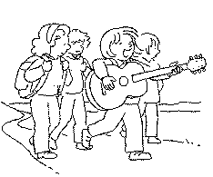

La vie de chrétiens ne s’arrête pas après la profession de foi ! Diverses possibilités existent. Venez-nous en parler, nous vous indiquerons toutes les pistes qui leur sont proposées.
A partir de la 5^{e,} ils peuvent cheminer vers le sacrement de Confirmation ; 1ère rencontre : le samedi 28 septembre 2019 à 11h au foyer Jeanne d’Arc à Desvres
Pour les enfants ou les jeunes qui souhaitent être baptisés…
Chaque année des enfants ou des jeunes expriment le souhait d’être baptisés, de faire leur première communion… Avec l’accord de leurs parents, et après une préparation adaptée, ils pourront être baptisés et communier pour la première fois.

Pour les enfants, les jeunes en situation de handicap…
Pour toute personne ayant un handicap, une catéchèse peut être proposée avec des moyens adaptés. N'hésitez pas à vous renseigner !
La catéchèse en paroisse est possible après un entretien avec les catéchistes ; n’hésitez pas à nous en faire part.

Pour tous : Dimanche « Parole en fête »
Chacun, quel que soit son âge, est invité à découvrir le texte d’évangile du jour. C’est une véritable chance de pouvoir vivre ce temps avec toutes les générations et d’approfondir et partager notre foi.

Pour les adultes…
Cheminer vers le sacrement du Baptême, de l’Eucharistie, de la Confirmation…
Oui ! Se mettre ou se remettre en route avec d’autres, commencer ou recommencer un chemin, c’est possible !
Et n’oublions pas les Maisons d’Evangile, où des chrétiens se retrouvent plusieurs fois dans l’année, pour partager ensemble la Parole de Dieu.

